Realizované projekty v rámci programu Leader ČR

Žadatel | Název projektu | Výše dotace v Kč
Obec Osečná | Oprava místní komunikace – zvýšení bezpečnosti | 679 966,-
Angusland s.r.o. | Nákup traktoru k ošetřování trvalých travních porostů | 981 218,-
Město Dubá | Strojové vybavení pro udržování komunikací, lesních a travnatých ploch | 1 038 816,-

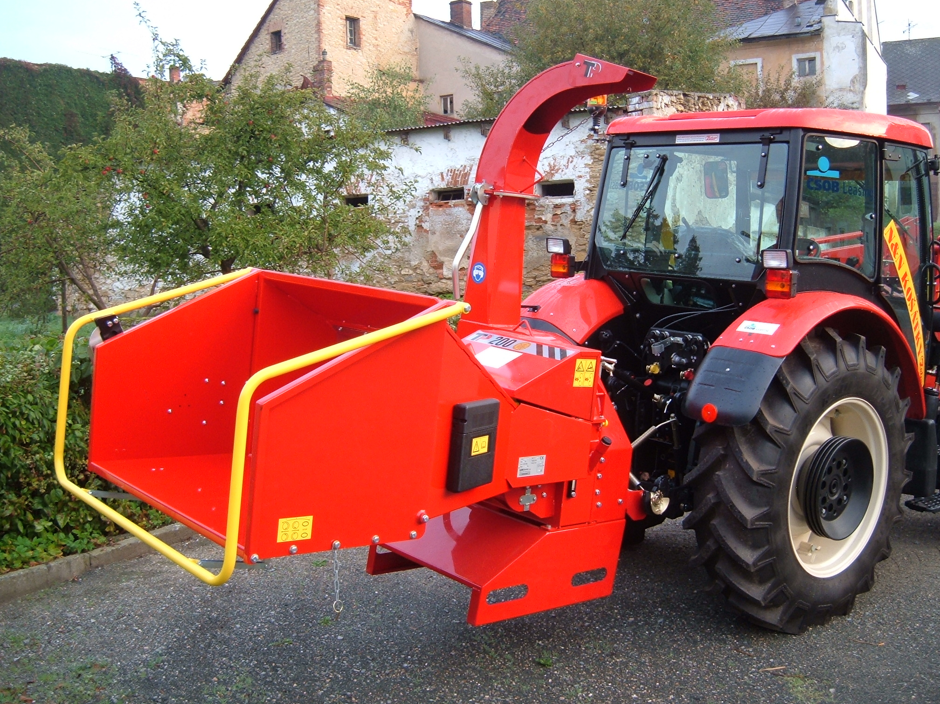

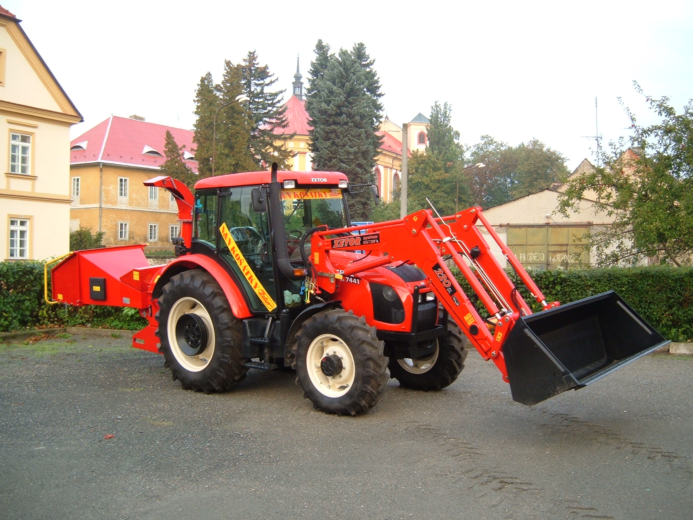
Strojové vybavení pro udržování komunikací, lesních a travnatých ploch

